实验报告一
实验课名称： Python编程与数据分析
Project名称： Project1
- 问题描述

设计一个Python程序实现以下内容：
1）输入城市名称，获取对应汉语拼音首字母；
2）支持模糊匹配，带参数解析；
3）写日志；
4）增加加载进度条（读取城市文件时候）；

二、数据结构设计
使用Python中字典的数据结构，将储存城市名称和拼音首字母的txt文件转为dic字典。key为城市中文名称，value为城市的拼音首字母，以实现后续的增删改查及模糊匹配。
如：{'北京': 'BJ', '上海': 'SH', '沈阳': 'SY'}
- 算法设计
1.读取txt文件并转化为字典：
fr = open('cities.txt', 'r')
dic = {}
keys = [] # 用来存储读取的顺序
for line in fr:
if line.isspace():
continue
else:
v = line.strip().split(':')
dic[v[0]] = v[1]
keys.append(v[0])
print(dic)

2模糊匹配（利用fuzzywuzzy）：
from fuzzywuzzy import fuzz

def fuzz_matching(allofkey, keycheck, model):
if (model == '1'):
score = fuzz.ratio(allofkey, keycheck)
return score
if (model == '2'):
score = fuzz.token_sort_ratio(allofkey, keycheck)
return score#保留匹配分数

scoretemp = 0
for allofkey in tqdm(dic.keys(), desc='读取文件中'):
time.sleep(0.1)
score = fuzz_matching(allofkey, args.keycheck, args.model)
if (score > scoretemp):
scoretemp = score
keycheck = args.keycheck
model = args.model
for allofkey in dic.keys():
if (fuzz_matching(allofkey, keycheck, model) == scoretemp):
if (scoretemp == 100):
print('该城市名称的首字母是：', dic.get(allofkey))
else:
print('查无此城，与之最相近的城市名称是：', allofkey, dic.get(allofkey))

3.参数解析
import argparse

parser = argparse.ArgumentParser(description='模糊匹配')
parser.add_argument('-k', '--keycheck', type=str, required=True, help='待匹配的城市名称')
parser.add_argument('-m', '--model', type=str, required=True, help='匹配模式：1为简单匹配，2为无顺序匹配')
args = parser.parse_args()

4.读取文件时加入进度条
from tqdm import tqdm

for allofkey in tqdm(dic.keys(), desc='读取文件中'):
time.sleep(0.1)

5.加入日志文件
import logging

logging.basicConfig(filename='log.txt', level=logging.INFO,
format='%(asctime)s %(filename)s[line:%(lineno)d] %(levelname)s %(message)s')
logging.debug('This is debug message')
logging.info('This is info message')
logging.warning('This is warning message')
logging.error('This is error message')
logging.critical('This is critical message')

6.txt转换为字典dic后可对dic进行修改并重新写入txt实现增删改功能
fr = open('cities.txt', 'r')
dic = {}
keys = [] # 用来存储读取的顺序
for line in fr:
if line.isspace():
continue
else:
v = line.strip().split(':')
dic[v[0]] = v[1]
keys.append(v[0])
change = input('请输入需要改变的城市名称：')
new_name = input('请输入新的拼音首字母：')
dic[change] = new_name
fr = open('cities.txt', 'w')
for key, value in tqdm(dic.items(), desc='重新写入中'):
fr.writelines([key, ':', value, '\n'])
fr.close()
print(change, ':', dic[change])
print("已修改！")

- 分析
在实现该Project时，由于要满足参数解析中正常传参的要求，该.py文件只能在终端（cmd）运行，且输入main.py文件时应同时输入所有所需参数（-k和-m或者-h输出帮助信息）：
设置了简单的交互页面，可以让访问者选择增删改查等功能
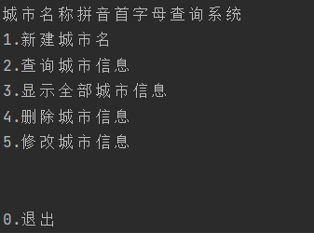

设置了参数解析帮助页面：
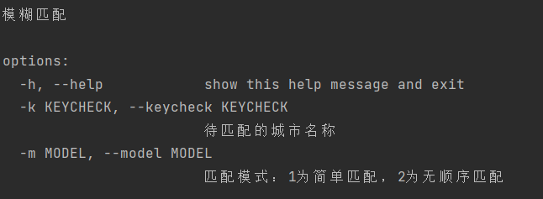

- 实验收获与思考
学习到了如何处理文件并将其转化为python中的数据类型，如何导入各类封装好的库和函数，python的代码风格，数据类型和各类基本函数调用，了解如何写日志文件，加入进度条及命令行运行python的技巧。

教师评分：

教师签字：

